8 ANOS SHLAW – CONTROLADORIA

Por que a Controladoria agora?
[Sócio] O crescimento do escritório tornou evidente a necessidade de estruturar a operação com mais clareza e previsibilidade. O que por muito tempo funcionou bem pela experiência das pessoas precisava, em algum momento, estar refletido em processos.
Começou como um controle em planilhas, evoluiu para um acompanhamento parcial — que sobrecarregava a rotina e comprometia prazos — e chegou ao ponto em que sua implantação formal se tornou uma necessidade inerente ao crescimento do escritório.
Comparativo mostrando a “controladoria” (se é que poderia ser chamada assim antes) do Struecker Hungaro ao longo dos anos (primeiro com planilhas, depois com o Ricardo fazendo o acompanhamento 2x na semana)
[Interação] Inclusive, acho que é bem legal para entendermos o quão avançados já estamos hoje... Quem aqui já havia trabalhado em um escritório com controladoria antes do Struecker Hungaro, pode levantar a mão?

No que a controladoria atua?
Pergunta: O que vocês acham que é o papel da controladoria no escritório?

A controladoria é muito mais do que isso!
Além do agendamento de prazos, a controladoria é responsável por uma visão integrativa e sistêmica do escritório.
É a partir da controladoria que se tem uma análise de rendimento e produtividade, perfil de cliente, rentabilidade de contratos, procedimentos internos e análise financeira dos departamentos.

O que já foi construído
[Sócio] Quais foram os avanços concretos desses últimos meses?
[Controladoria] Avançamos na estruturação da base da operação: reuniões semanais de acompanhamento, apresentações periódicas à gestão com dados e indicadores da rotina, mapeamento dos fluxos internos, definição de etapas e responsáveis, identificação de gargalos e retrabalhos, e os primeiros movimentos de padronização de rotinas.
Esse período foi essencial para entender a operação na prática e construir algo aderente à realidade do escritório.
[Gestão] Comentar sobre os manuais preparados, sobre os avanços nos dados extraídos, sobre a consolidação da controladoria como um apoio da gestão na tomada de decisão etc.
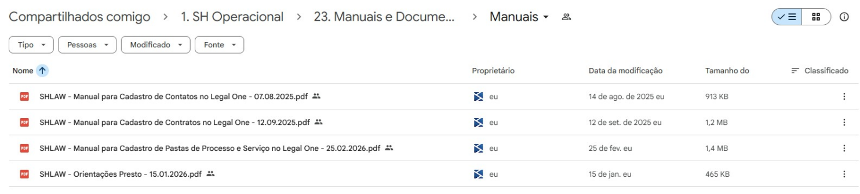

Procedimentos implantados
[Sócio] Como entram os procedimentos internos nesse processo?
[Controladoria] Estruturamos os primeiros procedimentos com foco em padronização e consistência: cumprimento de prazos no D-2, solicitações de reagendamento com critérios definidos, registro de comprovantes de protocolo no Legal One e padronização do cadastro de pastas, serviços, contratos e contatos — com manuais de apoio.
O objetivo não é burocratizar, mas facilitar a rotina e garantir qualidade na execução.

Próximos passos — Maio
[Sócio] O que vem a seguir?
[Controladoria] A partir de maio, iniciamos a etapa de monitoramento e avaliação. Verificaremos a aderência aos procedimentos, identificaremos gargalos e promoveremos ajustes contínuos.
Processo não pode existir só no papel — ele precisa funcionar na rotina.

Desafios e visão de futuro
[Sócio] Qual o maior desafio dessa implantação?
[Controladoria] Construir processos que façam sentido para quem os executa. Não adianta ter um fluxo bem desenhado se ele não conversa com a prática das áreas. Por isso, ouvir o time é parte essencial dessa construção.
[Interação] Destacar o quanto precisamos do feedback de quem está no dia a dia da execução de prazos, atendimento a clientes e executando os procedimentos previstos pela controladoria.
Na rotina de vocês, qual etapa ainda gera mais ruído ou dúvida?
Olhando para frente, a Controladoria deve evoluir para uma área cada vez mais estratégica — apoiando a gestão com dados, indicadores, automação e melhoria contínua. Mais do que organizar a operação, estamos construindo a base para que o escritório cresça com qualidade, segurança e previsibilidade.

